关于平面电磁波中电场与磁场位相差的讨论
肖军
由无场源麦克斯韦方程
. （1）
可解得在真空中一个线偏振的平面电磁波之电场与磁场具有以下函数形式
（2）
式中和都是实数常矢量；是波矢量；是观测位矢量；是角频率；是电场和磁场间的相位差。由（2）式可推得以下结果
(3)
(4)
(5)
(6)
(7)
(8)
由此易看出，无论是否为零，由(1)式的麦克斯韦场方程均能得到
（9）
以及
（10）
对于情形，电场和磁场是同相位。由（2）式知
（11）
上式表明，电场和磁场均是在时刻位于点处的电磁场。
对于情形，电场和磁场存在有一个位相差，若令
（12）
其中是常矢量。由（2）式可得到
（13）
即有
（14）
上式表明，电场是在时刻位于点处的电场，而磁场是在时刻位于点处的磁场。可见，满足麦克斯韦场方程的和并非一定要是位于同一空间点上的电场和磁场，也可以是分别位于不同点。
常矢量可以这样求出。根据能量守恒定律，在任意场点处电场和磁场的能量密度之和应为常量，并满足
（15）
那么，满足（2.1.9）式的电磁场是怎样在空间中传播呢？不妨我们令。（2.1.9）式则等价于
（16）
把（14）式代入（16）式中，则有
（17）
也即有
（18）
显然，若要
（19）
就必有
（20）
这意味着麦克斯韦场方程中的磁场与电场的相位差不是零，而是。相位差为电磁波的传播规律如图1所示。图2则是相位差为零电磁波的传播规律。

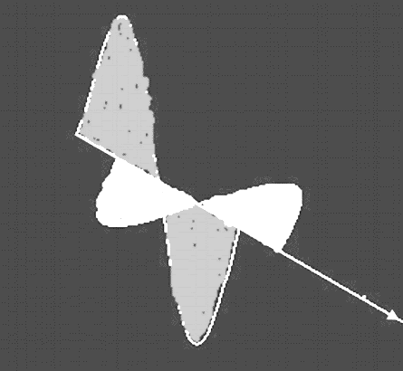
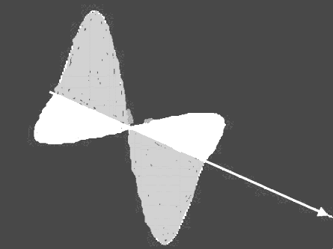

图1 相位差为情形 图2 相位差为情形
把（20）式代入（14）式，就可得到满足能量守恒的麦克斯韦方程解是
（21）
应注意的是，（21）式不能写成形式为
（22）
因为两式的物理意义不同，（21）式中的电场是在时刻位于点处的电场，磁场是在时刻位于点处的磁场。而（22）式中的电场和磁场均是在时刻位于点处的电磁场。
由（15）式可得出一条重要结论：磁场的能量是由电场能量转换而来，有多少磁场能量产生，就必定有相应电场能量减少。利用这一结论由麦克斯韦场方程就容易证明光速是与源速有关。
以往人们误认为，如果光速与光源运动速度有关，在光源运动方向和相反方向上，光速肯定不同。其实，光波没有惯性，光波与光源运动速度的合成是不能套用具有惯性运动物体所遵循的伽利略(Galileo)速度合成公式。由麦克斯韦电磁理论知道，光波传播速度不是等于，而是等于电磁波的涡旋电场和涡旋磁场强度的比值，下面就来计算这个比值。
设光源相对静系静止时，源电荷沿单位矢量方向激发的磁场强度为零，激发的电场强度若为，电磁场的能量密度为
(23)
当源相对静系以速度做惯性运动时，源内电荷沿方向将激发有磁场和电场，运动源电荷激发电磁场的能量密度则是
(24)
由于源电荷激发的电场和磁场能量之和与源运动速度无关，故将(23)、(24)两式代入中，则知
(25)
亦既有
(26)
将（26）式代入方程
（27）
中，就可得到相对静系以速度运动光源辐射的电磁波其波前在空间中沿方向上传播速度是
(28)
其矢量表达式是
（29）
显然，光速与源速无关仅在情形时成立，在其它情形均有。特别是当时，波前沿光源运动垂直方向上的传播速度趋于零，这与由得到的结果恰好相反。目前所有实验结果都能证实光速与源速的合成不满足式，而没有一例实验结果是能够证实光速与源速的合成不满足（28）式。

